|  |  |  |  |  |
| --- | --- | --- | --- | --- |
|  | Организация Объединенных Наций | | ECE/TRANS/WP.29/2022/38 | |
| _unlogo | | **Экономический  и Социальный Совет** | | Distr.: General  31 December 2021  Russian  Original: English |

**Европейская экономическая комиссия**

Комитет по внутреннему транспорту

**Всемирный форум для согласования правил   
в области транспортных средств**

**Сто восемьдесят шестая сессия**

Женева, 8–11 марта 2022 года

Пункт 4.9.6 предварительной повестки дня

**Соглашение 1958 года:**

**Рассмотрение проектов поправок**

**к существующим правилам ООН,**

**представленных GRE**

Предложение по дополнению 5 к первоначальной серии поправок к Правилам № 149 ООН (устройства освещения дороги)

Представлено Рабочей группой по вопросам освещения и световой сигнализации[[1]](#footnote-1)\* [[2]](#footnote-2)\*\*

Воспроизведенный ниже текст был принят Рабочей группой по вопросам освещения и световой сигнализации (GRE) на ее восемьдесят пятой сессии (ECE/TRANS/WP.29/GRE/85, пункт 11). В его основу положен документ ECE/TRANS/  
WP.29/GRE/2021/12. Этот текст представляется Всемирному форуму для согласования правил в области транспортных средств (WP.29) и Административному комитету (AC.1) для рассмотрения на их сессиях в марте 2022 года.

*Пункт 3.3.2.4* изменить следующим образом:

«3.3.2.4 Обозначение(я) в соответствии с таблицей 1 и дополнительное(ые) обозначение(я), если таковые имеются».

*Пункт 3.3.2.4.4* изменить следующим образом:

«3.3.2.4.4 в случае передних противотуманных фар, других фар и встраиваемых модулей АСПО, включающих внешний рассеиватель из пластмассового материала, рядом с обозначением, указывающим функцию(ии), проставляют буквы “PL”;».

*Включить новый пункт 3.3.2.4.8* следующего содержания:

«3.3.2.4.8 В случае АСПО, помимо этого, обозначение “T” после обозначения(ий) всех функций освещения и/или классов, предназначенных для обеспечения соответствия надлежащим положениям, касающимся поворотного освещения, с этим (этими) обозначением(ями), сгруппированными и расположенными слева от обозначения “T”».

*Пункт 4.5.2.6* изменить следующим образом:

«4.5.2.6 За исключением АСПО и огней подсветки поворота, в случае огня с одним или несколькими источниками света или модулем(ями) СИД, создающим(и) основной луч ближнего света или противотуманный луч и имеющим(и) общий номинальный световой поток более 2000 люменов, в карточке сообщения, приведенной в приложении 1, делают соответствующую отметку.

В случае АСПО, включающих источники света и/или модуль(и) СИД, создающие основной луч ближнего света и имеющие общий номинальный световой поток источников света, указанный в   
пункте 9.3.3 a) карточки сообщения, величина которого превышает 2000 люменов в расчете на одну сторону, в карточке сообщения, приведенной в приложении 1, делают соответствующую отметку.

Номинальный световой поток модуля СИД измеряют в соответствии с процедурой, описанной в пункте 5 приложения 9».

*Рис. A4-V* изменить следующим образом:

«Рис. A4-V

**Луч ближнего света для правостороннего движения**

V

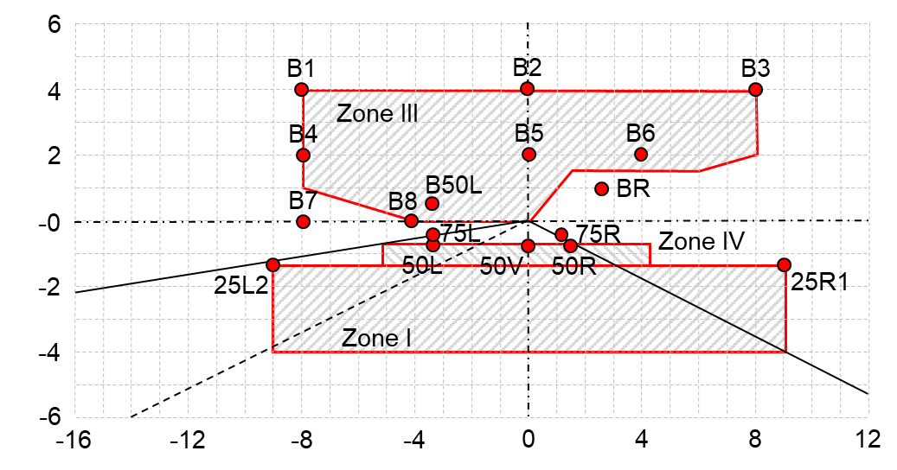

V

Для левостороннего движения испытательные точки располагаются в зеркальном отражении относительно линии V–V».

*Рис. A4-VII* изменить следующим образом:

«Рис. A4-VII

**Луч ближнего света АСПО для правостороннего движения**\*

\* *Примечание*: процедура измерений предписана в приложении 4.

Для целей настоящего Приложения:

“над” означает только положение сверху по вертикали;

“под” означает только положение снизу по вертикали.

Фотометрические требования в отношении угловых положений луча ближнего света указаны для правостороннего движения и выражены в градусах по направлению вверх (U) или вниз (D) относительно линии H−H и вправо (R) или влево (L) относительно линии V−V соответственно.

Для левостороннего движения испытательные точки располагаются в зеркальном отражении относительно линии V–V.

V

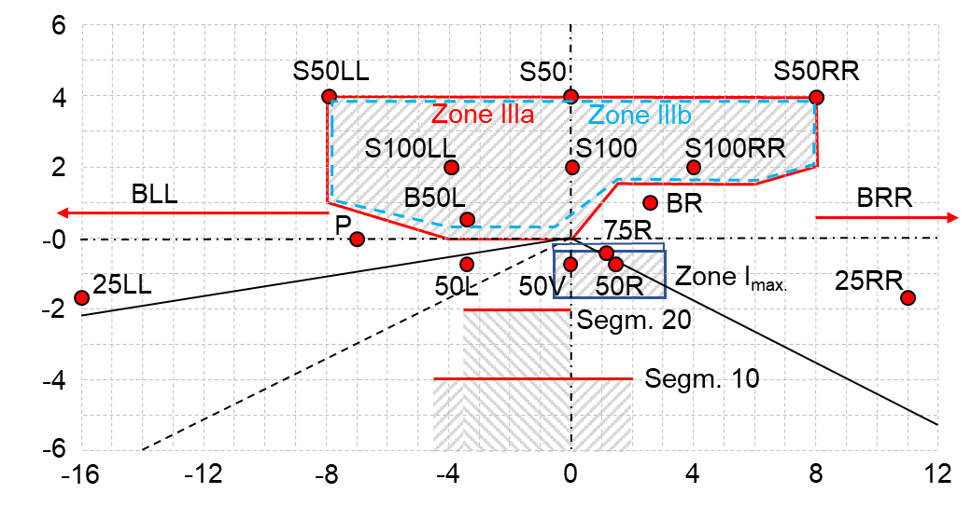

H

H

V

»

1. \* Настоящий документ был запланирован к выпуску после установленного срока в силу обстоятельств, не зависящих от представившей его стороны. [↑](#footnote-ref-1)
2. \*\* В соответствии с программой работы Комитета по внутреннему транспорту на 2022 год, изложенной в предлагаемом бюджете по программам на 2022 год (A/76/6 (часть V, разд. 20), п. 20.76), Всемирный форум будет разрабатывать, согласовывать и обновлять правила Организации Объединенных Наций в целях улучшения характеристик транспортных средств. Настоящий документ представлен в соответствии с этим мандатом. [↑](#footnote-ref-2)